ЗАУЧИВАНИЕ СТИХОВ С ИСПОЛЬЗОВАНИЕМ МНЕМОТАБЛИЦ

Этапы работы над стихотворением:
1. Взрослый выразительно читает стихотворение.
2. Взрослый сообщает, что это стихотворение ребенок будет учить наизусть. Затем еще раз читает стихотворение с опорой на мнемотаблицу.
3. Взрослый задает вопросы по содержанию стихотворения, помогая ребенку уяснить основную мысль.
4. Взрослый выясняет, какие слова непонятны ребенку, объясняет их значение в доступной для ребенка форме.
5. Взрослый читает отдельно каждую строчку стихотворения. Ребенок повторяет ее с опорой на мнемотаблицу.
6. Ребенок рассказывает стихотворение с опорой на мнемотаблицу.

«Весна»
Сугроб уже сутулится
От солнечных лучей,
И побежал по улице
Сверкающий ручей.
В пути ему поется,
И как не петь - весна!
Бежит ручей, смеется
У нашего окна.
Капель слетает с крыши,
И небосвод высок.
Самой весны я слышу
Веселый голосок!

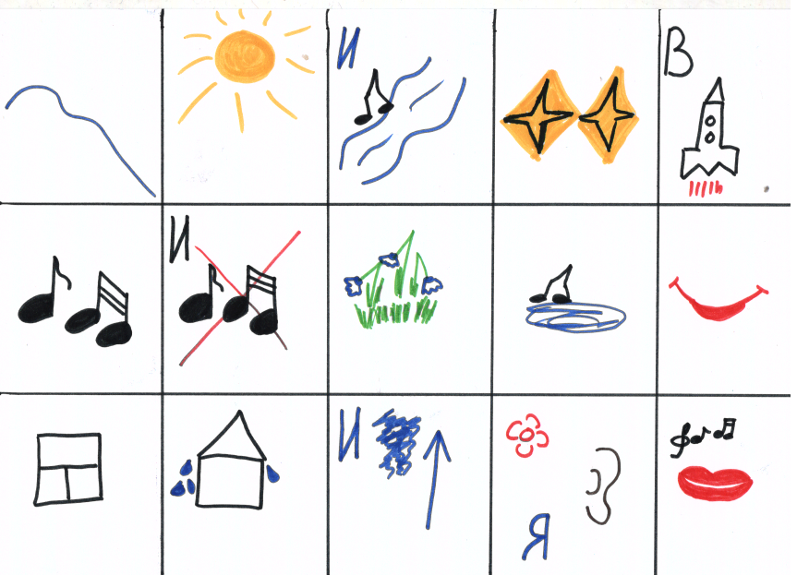
«Этот странный дом без окон»

Этот странный дом без окон
У людей зовётся кокон,
Свив на ветке этот дом,
Дремлет гусеница в нём,
Спит без просыпа всю зиму,
А зима промчалась мимо.
Март, апрель, капель, весна…
Просыпайся, сонюшка,
Под весенним ярким солнышком!
Гусенице не до сна
Стала бабочкой она!

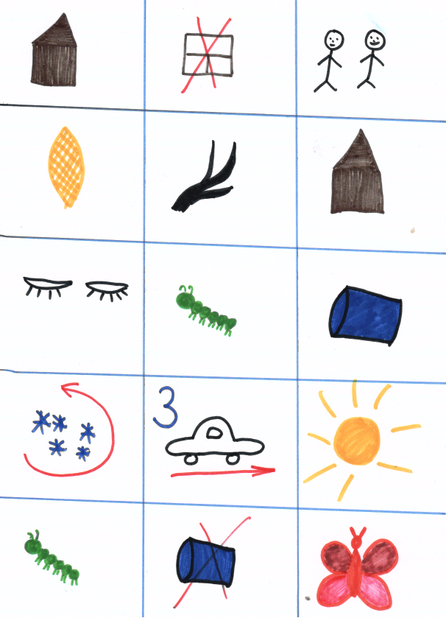
«Танкист»

Я сегодня был танкистом,
В танке мчался в поле чистом,
По оврагам, по холмам.
Управлял я танком сам.
Ничего, что это ящик.
Танк совсем как настоящий,
Я немного подрасту,
В армию служить пойду.

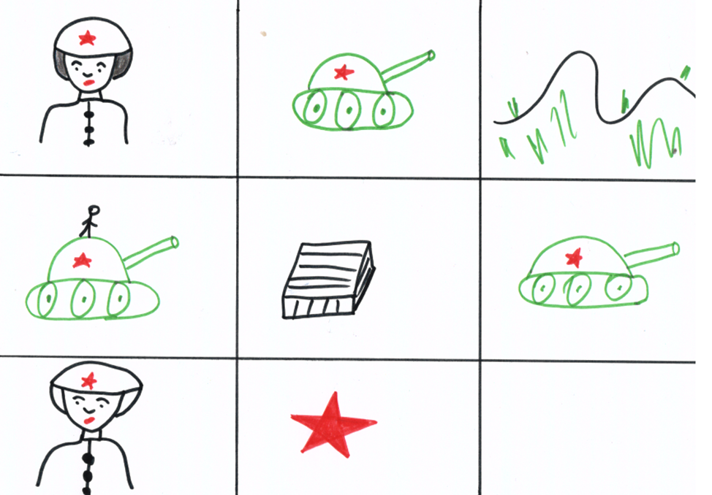

«День Победы»
День Победы - светлый праздник,
Я ему так рад,
Потому что вместе с дедом
Еду на парад!
Пусть мой дедушка узнает –
Буду я в строю,
Защищать, как он, смогу я
Родину свою.

